作業5: 磁碟與檔案系統
班級: 學號: 姓名:
目標:
- 建立虛擬硬碟(VHD)
方法1: 直接用Virtubox:
檔案→ 虛擬媒體管理員→ 建立→ VHD
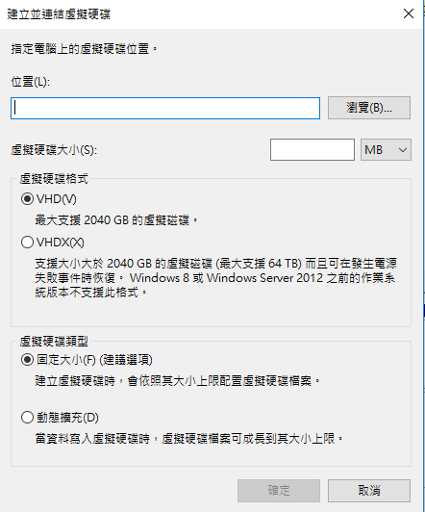
方法2：使用Windows磁碟管理來建立虛擬硬碟
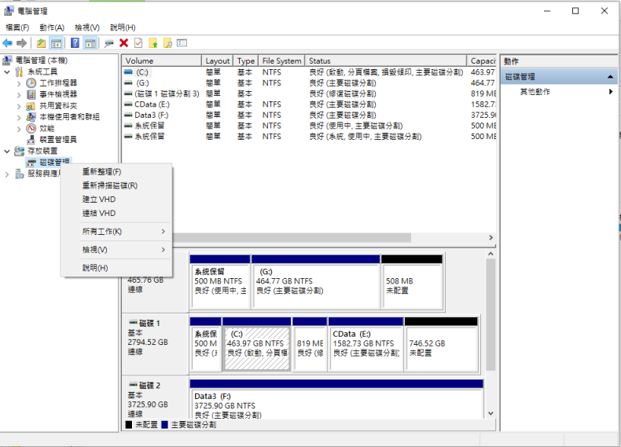
磁碟管理→建立VHD。
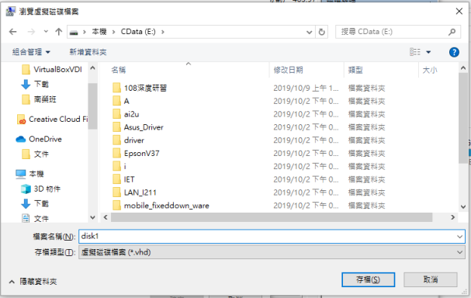
在磁碟管理員中，對Disk1.vhd中斷連結。
- 先關閉虛擬機，再設定→存放裝置→加入硬 碟，將硬碟掛到虛擬機：
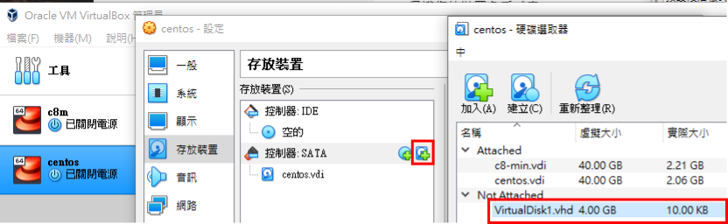
選擇
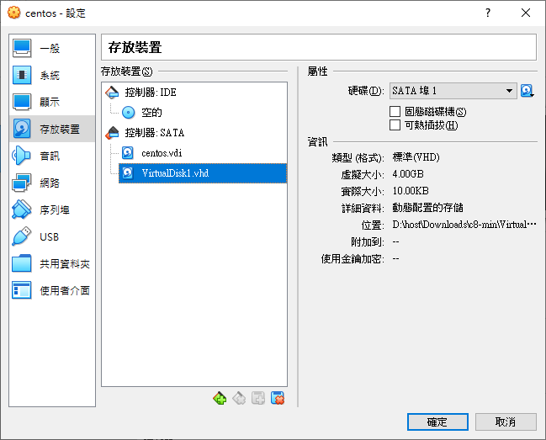
- 發現新硬碟
現在啟動虛擬機，在終端機上 打：ls /dev/[shv]d*
再打df
兩者輸出比較一下，應該可以看出新加入的硬碟是sdb。
# ls /dev/[shv]d*
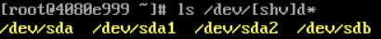
#·df
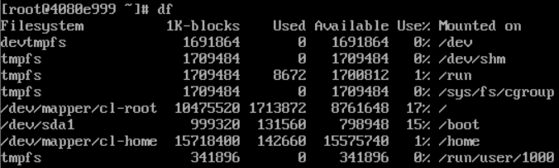
- 分割硬碟，建立分割區：參考https://blog.gtwang.org/linux/linux-add-format-mount-harddisk/
再用 fdisk 確認一下硬碟格式：
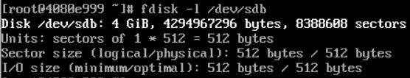
# sudo fdisk -l /dev/sdb
Disk /dev/sdb: 4 GiB, 4294967296 bytes, 8388608 sectors
Disk model: VBOX HARDDISK
Units: sectors of 1 * 512 = 512 bytes
Sector size (logical/physical): 512 bytes / 512 bytes
I/O size (minimum/optimal): 512 bytes / 512 bytes
看起來沒問題，沒有任何磁碟分割表的資訊，接著開始分割，首先進入 fdisk：
# sudo fdisk /dev/sdb
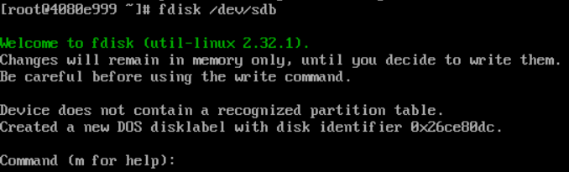
命令 (m 以獲得說明)：m

首先我們要新增一個分割區，步驟如下
- 新增分割區，輸入 n 按 Enter。
- 選擇要建立 extended 還是 primary partition，因為我的硬碟全部只要一個分割區，所以我選 primary，輸入 p 按 Enter。
- 選擇 Partition number，primary 分割區最多可以有四個，隨便選都可以，不過建議選 1，免得以後看起來很奇怪，輸入 1 按 Enter。
- 輸入開始的 cylinder，用預設值就可以了，直接按 Enter。
- 輸入結束的 cylinder，若是要用最大的容量，就直接按 Enter，若是要指定分割區的大小，就用 +size{K,M,G} 的形式指定，例如指定為 100G 的大小就輸入 +100G 再按 Enter。
- 最後將分割表寫入硬碟，輸入 w 再按 Enter。
以上整個過程看起來就像這樣：
命令 (m 以獲得說明)：n
Partition type
p primary (0 primary, 0 extended, 4 free)
e extended (container for logical partitions)
Select (default p): p
分割區編號 (1-4, default 1): 1
First sector (2048-8388607, default 2048):<Enter>
Last sector, +/-sectors or +/-size{K,M,G,T,P} (2048-8388607, default 8388607):+2G

Created a new partition 1 of type 'Linux' and of size 2 GiB.

命令 (m 以獲得說明)：w
The partition table has been altered.
Calling ioctl() to re-read partition table.
[ 655.173992] sdbL sdb1
Syncing disks.

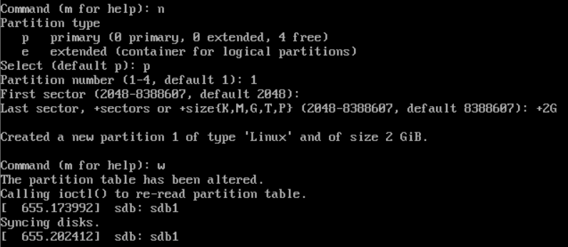
若是要離開 fdisk 就輸入 q 按 Enter 就可以了。
接著再用 fdisk 確認分割區：
# sudo fdisk -l /dev/sdb
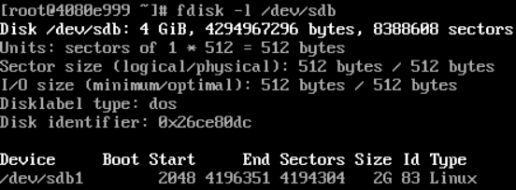
最下面一行就是新的分割資訊，看起來沒什麼問題了，接著就要來格式化硬碟。
- 格式化硬碟
現在新的 Linux 應該大都是用 Ext4 的檔案格式，若是較舊的 Linux 可能會用 Ext3，不過操作方法都大同小異。
Linux 下格式化就用 mkfs 這個指令就可以了：
$ sudo mkfs -t ext4 /dev/sdb1
其中 -t 選項可以指定檔案系統，若是 Ext3 的話就指定為 -t ext3。等他跑完，硬碟的格式化就完成了，其輸出大約會像這樣：
mke2fs 1.45.4 (15-Sep-2019)
Creating filesystem with 524288 4k blocks and 131072 inodes
Filesystem UUID: 0b8fa567-446b-40ce-be15-8fa10d634134
Superblock backups stored on blocks:
32768, 98304, 163840, 229376, 294912

Allocating group tables: done
Writing inode tables: done
Creating journal (16384 blocks): done
Writing superblocks and filesystem accounting information: done
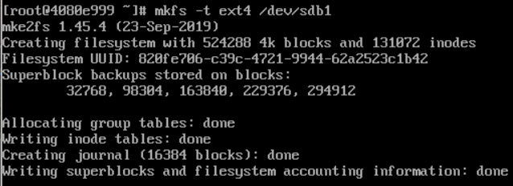
記得上列的UUID。
接著就剩下掛載（mount）硬碟的工作了。
- 在 Linux 下面的磁碟掛載設定都是寫在 /etc/fstab 中，而傳統的寫法是使用 /dev/sda1 這樣的方式指定磁碟，但是若是當磁碟更換安裝的順序時，原本的 /dev/sda1 有可能就會變成 /dev/sdb1，有時候光是分清楚哪顆是哪顆就夠頭痛的了。
現在新的方式都是使用 UUID 來指定磁碟的，所以 /etc/fstab 看起來會像這樣：
[root@4080e999 ~]# cat /etc/fstab

#
# /etc/fstab
# Created by anaconda on Wed Sep 30 23:44:11 2020
#
# Accessible filesystems, by reference, are maintained under '/dev/disk/'.
# See man pages fstab(5), findfs(8), mount(8) and/or blkid(8) for more info.
#
# After editing this file, run 'systemctl daemon-reload' to update systemd
# units generated from this file.
#
/dev/mapper/cl-root / xfs defaults 0 0
UUID=0e3475ea-14bf-41f3-b2e7-c48f52653aad /boot ext4 defaults 1 2
/dev/mapper/cl-home /home xfs defaults 0 0
/dev/mapper/cl-swap swap swap defaults 0 0
硬碟的 UUID 就像是它的身分證字號，每一顆硬碟都有不同的 UUID，使用 UUID 來指定磁碟就不會因為安裝的順序不同而產生變化，這樣做的好處是若是當磁碟常常要拔來拔去時，系統管理者不用再去更改 fstab 的設定，系統會自動尋找對應的 UUID 來掛載，很方便！
以 Ubuntu Linux 為例，基本上在安裝好系統時，/etc/fstab 中預設就是使用 UUID 來指定磁碟，但是若要自己增加一顆新的硬碟時，要如何來指定 UUID 呢？其實很簡單，就是利用 blkid 這個指令，它可以列出所有磁碟的 UUID：
$ sudo blkid
[root@4080e999 ~]# blkid
/dev/sda1: UUID="0e3475ea-14bf-41f3-b2e7-c48f52653aad" TYPE="ext4" PARTUUID="be35f480-01"
/dev/sda2: UUID="KSRZcB-gRFF-6nQ2-Zk0O-UwEj-0Wbe-Q5tKGV" TYPE="LVM2_member" PARTUUID="be35f480-02"
/dev/sdb1: UUID="820fe706-c39c-4721-9944-62a2523c1b42" TYPE="ext4" PARTUUID="26ce80dc-01"
/dev/mapper/cl-root: UUID="b55e3e89-89f8-43bb-b8b1-ff6c089baae1" TYPE="xfs"
/dev/mapper/cl-swap: UUID="cff6586f-d467-4f9c-b5d1-035a95262535" TYPE="swap"
/dev/mapper/cl-home: UUID="87a7c259-36d7-462b-8a50-ebe1b757aca8" TYPE="xfs"
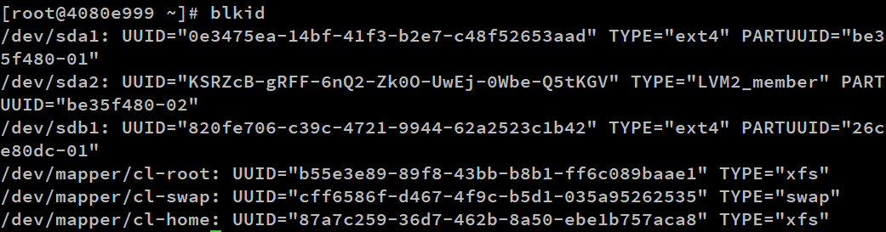
- 修改fstab
所以現在就是依樣畫葫蘆，把新的硬碟資訊寫進 /etc/fstab 中，
$ sudo nano /etc/fstab
在 /etc/fstab 加入下面這行：
UUID=820fe706-c39c-4721-9944-62a2523c1b42 /data2 ext4 defaults 0 2
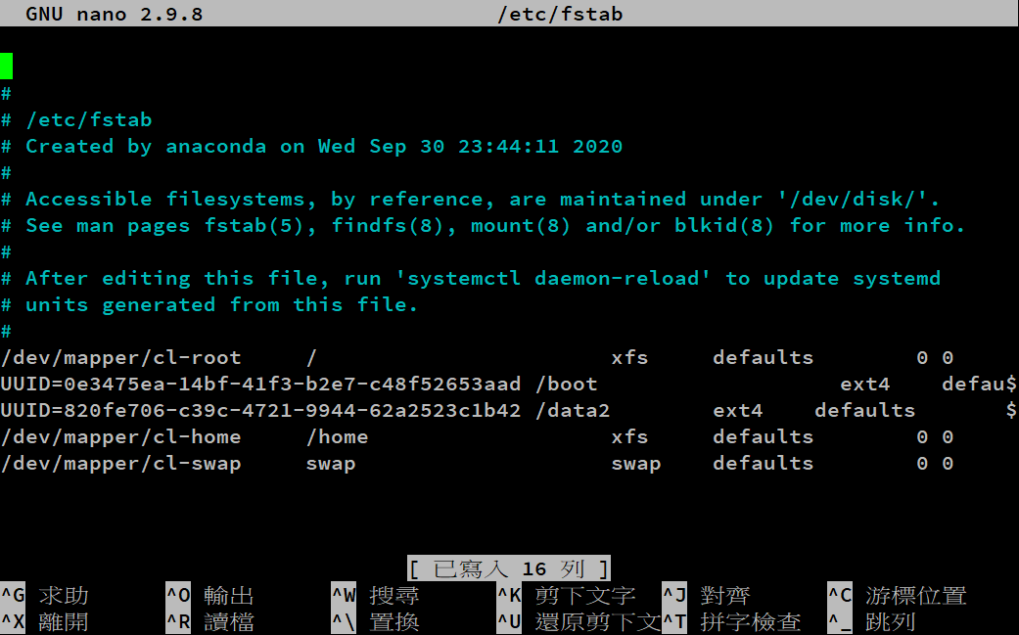
這樣就大功告成了，下次重開機時，系統就會把新的硬碟掛載至 /data2，若要馬上測試掛載硬碟設定是否正確，可以使用 mount：

- 掛載分割區至目錄
$ sudo mkdir /data2
$ sudo mount /data2
再用 df -h 看一下，就知道有沒有問題了。
$ df -h
檔案系統 容量 已用 可用 已用% 掛載點
devtmpfs 1.7G 0 1.7G 0% /dev
tmpfs 1.7G 0 1.7G 0% /dev/shm
tmpfs 1.7G 8.5M 1.7G 1% /run
tmpfs 1.7G 0 1.7G 0% /sys/fs/cgroup
/dev/mapper/cl-root 10G 1.7G 8.4G 17% /
/dev/sda1 976M 129M 781M 15% /boot
/dev/mapper/cl-home 15G 140M 15G 1% /home
tmpfs 334M 0 334M 0% /run/user/1000
/dev/sdb1 2.0G 6.0M 1.8G 1% /data2

- 解除掛載/data2，再全部掛載
$ sudo umount /data2; sudo mount -a
10. 重新開機，將自動掛載/data2
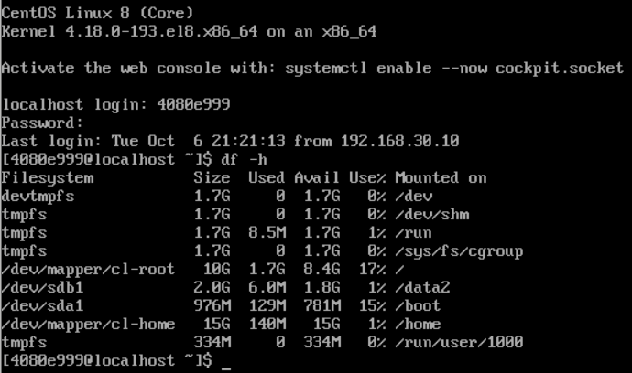
$ ls -dl /data2
$ ls -l /data2
發現有個lost+found子目錄在裡面。

